ГУАП КАФЕДРА № 12

ОТЧЕТ ЗАЩИЩЕН С ОЦЕНКОЙ

ПРЕПОДАВАТЕЛЬ

|  |  |  |  |  |
| --- | --- | --- | --- | --- |
| ассистент |  |  |  | Силина А.А. |
| должность, уч. степень, звание |  | подпись, дата |  | инициалы, фамилия |

# ОТЧЕТ ПО ЛАБОРАТОРНОЙ РАБОТЕ №2

Анализ предметной области разрабатываемой веб-системы

по курсу: Проектирование информационных систем

|  |  |  |  |  |  |
| --- | --- | --- | --- | --- | --- |
| СТУДЕНТ ГР. № | 1123 |  |  |  | Шестопалов А. А. |
|  | номер группы |  | подпись, дата |  | инициалы, фамилия |

Санкт-Петербург 2024

**Цель работы**: проведение многокритериального исследования характеристик конкурентов разрабатываемой веб-системы.

**Предметная область**: «Веб-система для ведения рекламных компаний в нише email – маркетинга ».

# Прогресс по реализации проекта в системе Kaiten:

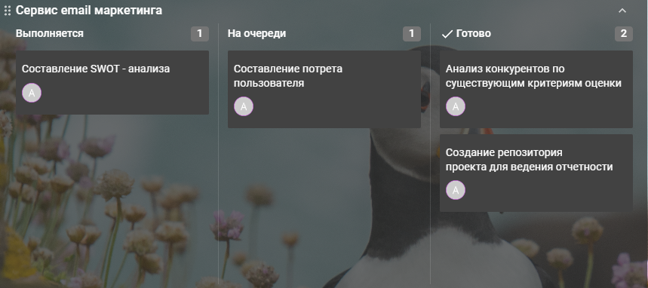

Рисунок 1 – Прогресс в Kaiten

# Репозиторий проекта:

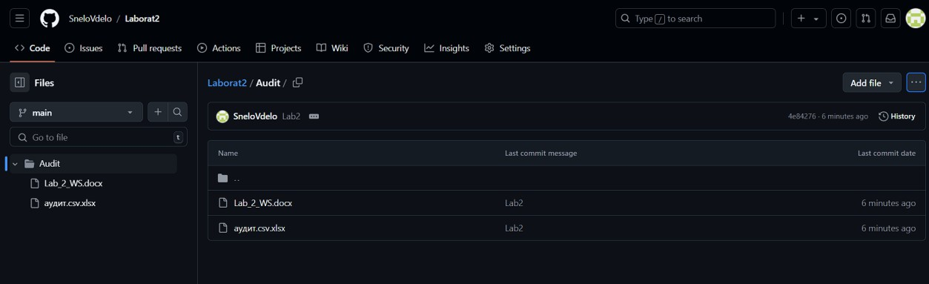

Рисунок 2 – Репозиторий в Git Ссылка на репозиторий:

# https://github.com/SneloVdelo/Laborat2/tree/4e84276eb561ca7f0d1bf65729 2af9659e3c35c0/Audit

**Результаты многокритериального исследования характеристик сайтов-конкурентов в табличном виде:**

В качестве анализа конкурентов были выбраны 3 веб – системы, а именно: MindBox, Майлопост, Encommerce. Последний из них имеет большее распространение за рубежом, это сделано для дальнейшей интеграции не только на СНГ рынок.

Рисунок 2 – результаты анализа характеристик сайтов-конкурентов

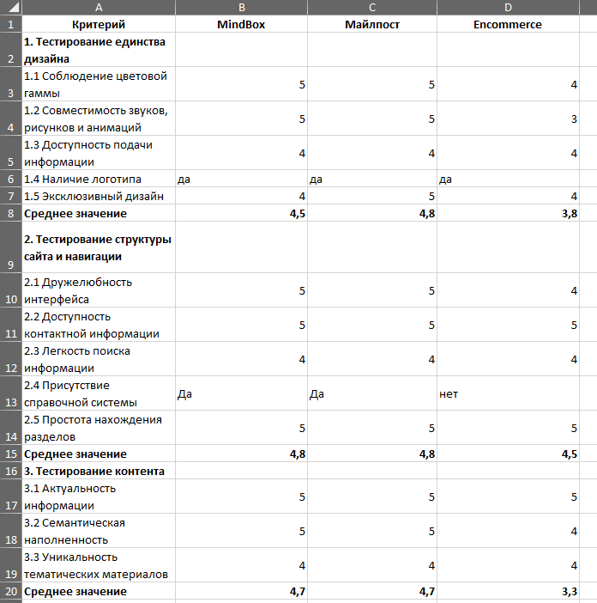

Рисунок 3 - результаты анализа характеристик сайтов конкурентов

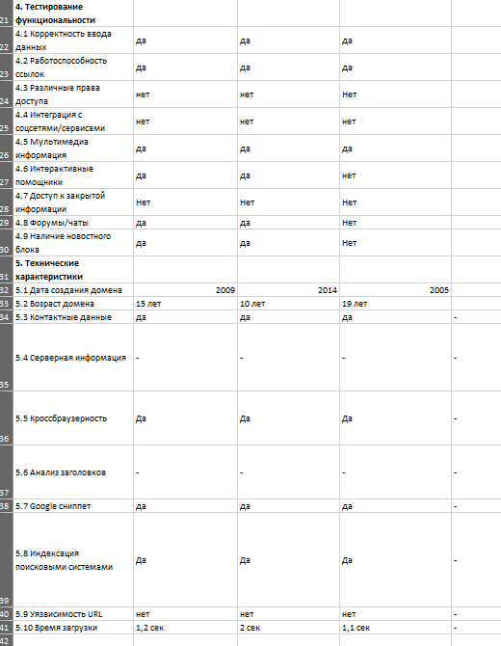

# Выводы:

В результате данного анализа конкурентных веб – ресурсов удалось выявить теоретические плюсы и минусы данных сервисов, тем самым показав какие направления создания ресурса более приоритетные.

интерфейса и визуальной привлекательности, что делает его доступным и понятным для пользователей.

Zenmoney также получил высокие оценки, но показал небольшие недостатки в разделе мультимедийного наполнения и интеграции с интерактивными помощниками. Однако Zenmoney продемонстрировал стабильность в технической части и обеспечил хорошую кроссбраузерность и скорость загрузки.

Money Lover несколько уступил конкурентам в плане прав доступа и структуры навигации, но при этом показал хорошее качество контента и дизайна, а также поддержку мультимедийных элементов. Этот сайт подходит для пользователей, которым важен визуальный и контентный аспект, но требует доработки по части взаимодействия и навигации.

В целом, все три сайта обладают достоинствами и недостатками, что может быть полезным для дальнейшего проектирования и разработки собственного веб-ресурса. Полученные результаты помогут учитывать сильные стороны конкурентов и избегать их недостатков, что позволит создать более качественный продукт, ориентированный на потребности пользователей.

# СПИСОК ИСПОЛЬЗОВАННЫХ ИСТОЧНИКОВ

1. Турнецкая Е. Л. Программная инженерия. Интеграционный подход к разработке : учебник для вузов / Е. Л. Турнецкая, А. В. Аграновский. – Санкт-Петербург : Лань, 2023. – 216 с. – Текст : непосредственный.